- La guerre de Cent Ans

La guerre de Cent Ans est l'un des plus célèbres conflits du Moyen Âge. Elle opposa le royaume de France au royaume d'Angleterre à la fin du Moyen Âge. Elle commença en 1337 lorsque le roi d'Angleterre réclama la couronne de France et se termina en 1453 par la victoire française. Elle oppose les rois de France de la dynastie des Valois aux rois d'Angleterre pour la possession du royaume de France. Le conflit peut se diviser en deux périodes au cours desquelles le trône de France est sur le point de basculer sous la tutelle anglaise, avant d'observer une reconquête quasi-totale. A chacune de ces périodes, une figure emblématique, un héros, incarne le sursaut français :

  - La première période du conflit voit l'Angleterre victorieuse à Crécy et à Poitiers où le roi de France est capturé. Le sursaut français s'effectue grâce au connétable Bertrand du Guesclin et à son roi Charles V.
  - La seconde période du conflit voit naître une guerre civile : les Armagnacs contre les Bourguignons. Cette lutte favorise l'Angleterre, victorieuse à Azincourt. Le trône est alors promis au roi d'Angleterre. C'est Jeanne d'Arc qui déclenchera le réveil des forces françaises et leur course vers la victoire.

L'origine de la Guerre

La longue période de lutte entre la France et l'Angleterre, qui est connue sous le nom de guerre de Cent Ans dura bien plus de cent ans (116 ans : de 1337 à 1453).
Cette guerre commença quand Edouard III succéda à son père le roi Edouard II au trône de l’Angleterre. Edouard III était le petit fils de Philippe IV Le Bel, roi de France, par sa mère Isabelle de France. Il était ambitieux et se proclamait comme l’héritier légitime du roi de France, ça sera le commencement de cette langue guerre de cent ans.
Cinq rois de France et autant de souverains anglais se trouvèrent successivement engagés dans ce duel. Trois générations entières vécurent dans un perpétuel climat de troubles et de combats. La guerre de Cent Ans se décompose en une série de batailles, séparés par des périodes de paix relative, ou de trêves. Et quand cessaient les combats, les pillages, la famine ou la peste achevaient de ruiner villes et

campagnes. Si l'Angleterre ne fut pas épargnée par cette guerre, la France, sur le sol de laquelle se déroulèrent les batailles, fut plus atteinte que sa rivale. Elle finit cependant par avoir le dessus.

France Angleterre

    - Philippe VI de Valois
    - Jean II le Bon
    - Charles V le Sage
    - Charles VI le Fol
    - Charles VII le Victorieux
    - Edouard III (Plantagenêt)
    - Richard II (Plantagenêt)
    - Henri IV (Lancastre)
    - Henri V (Lancastre)
    - Henri VI (Lancastre)

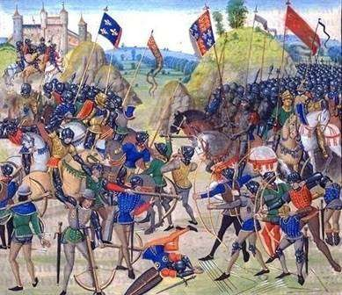

La guerre de cent ans

  - La Grande Peste ou la peste noire

En plus de la guerre, un terrible fléau, la peste, s'abattit sur la France et sur l'Europe tout entière. Venue d'Orient, plus précisément des hauts plateaux d'Iran, elle fut propagée par un certain type de rat et se répandit comme une traînée de poudre en 1347. La raison essentielle de cette propagation fut la surpopulation des principaux pays d'Europe, ce qui, venant après de grandes disettes, accrut la vulnérabilité de la population. Les habitants des villes et les communautés religieuses, à cause de leur concentration, furent particulièrement touchés.
La peste gagna l'Italie, le sud de la France, l'Espagne et atteignit en 1349 l'Allemagne, l'Europe centrale et l'Angleterre. Accusés de répandre volontairement la contagion, les Juifs furent massacrés ou brûlés par milliers; des bûchers furent élevés à Strasbourg, Mayence, Spire, Worms. D'autres virent dans la peste le châtiment de Dieu et incitèrent à expier les fautes commises. Lorsqu'elle disparut vers le milieu du siècle, elle avait emporté un tiers de la population.

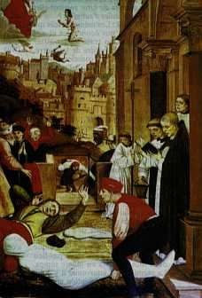

La grande peste

  - Jeanne d’Arc

Grand personnage de l'histoire de France, Jeanne d'Arc mena une guerre pour libérer son pays de l'envahisseur anglais au XVème siècle. Répondant à un appel divin, elle aida Charles VII à devenir roi de France. D'après ses dires, elle entendit en effet à l'âge de 13 ans des voix lui commandant de libérer la France des Anglais et de leurs alliés bourguignons, lors de la guerre de Cent ans.
Prenant le parti de Charles VII (1428), après avoir délivré Orléans du joug anglais (mai 1429) et accumulé les victoires, elle s'ouvrit la route de Reims, où elle fit sacrer le roi (juillet 1429). Capturée par les Bourguignons devant Compiègne, elle fut vendue aux Anglais, jugée et brûlée vive, à Rouen, sur la place du Vieux-Marché en mai 1431.
Réhabilitée par Charles VII, Jeanne d’Arc fut béatifiée en 1909 et canonisée en 1920. On la célèbre tous les deuxièmes dimanches du mois de mai.

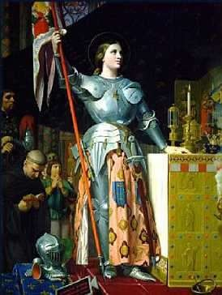

Jeanne d’Arc

